GUÍA DE LENGUAJE

Nombre: | Curso: 4°A | Fecha: semana N° 21
Objetivo (s):Leer independientemente y comprender textos no literarios (instructivo, cartas, relatos históricos, instrucciones, libros y artículos informativos, noticias, etc.) para ampliar su conocimiento del mundo y formarse una opinión: extrayendo información explícita e implícita OA 6
Contenidos: textos informativos.
Objetivo de la semana:Comprender un texto no literario como “Articulo informativo” para entretenerse y ampliar su conocimiento del mundo, observan su estructura y función de sus partes.respondiendo por escrito preguntas explícita e implícita,
mediante guía de trabajo.
Complementando con video educativo y clases online
Habilidad: comprender.

¿Qué necesito saber?
Para comenzar necesitas saber de qué se trata la habilidad de (comprender) y qué entendemos por (textos no literarios)

Entonces: Comprender es la capacidad de entender lo que se lee, tanto en referencia al significado de las palabras que forman un texto como con respecto a la comprensión global en un escrito.
RECORDEMOS:
Un texto no literario es un texto cuyo propósito principal es transmitir información, con un lenguaje claro y objetivo de la vida real. A diferencia de los textos literarios, no tienen los mismos elementos narrativos y ficticios.

¿Qué es un artículo informativo?
Un artículo informativo es un texto que tiene como objetivo informar a una audiencia sobre un tema de interés. Para realizarlo, es necesario tener en consideración ciertos factores, entre los que destacan:
- El tipo de audiencia a la que se dirigirá
- El propósito comunicativo
- La información que se entregara
- Utilizar una estructura adecuada

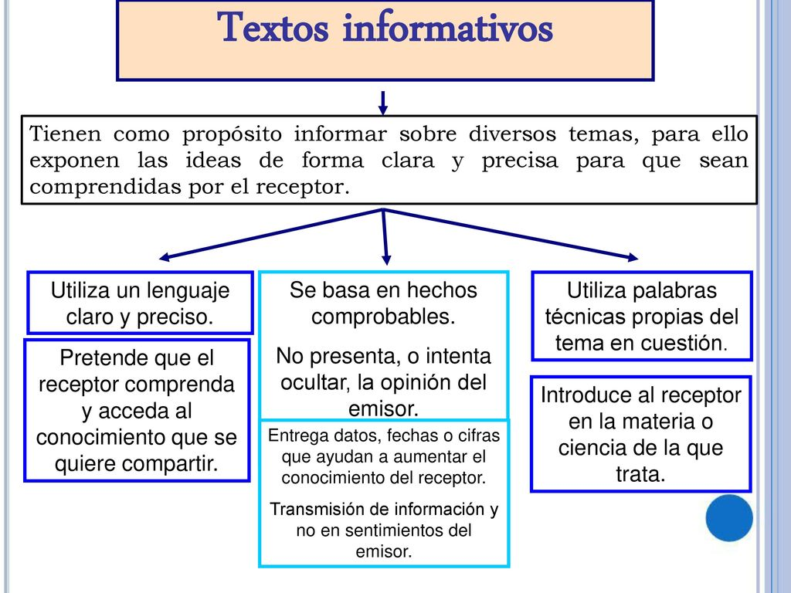

Estructura de un artículo

Introducción: Debe reunir diversas condiciones para cumplir su objetivo de atraer la atención del lector. Debe ser motivante y sintética.
Desarrollo: Es la parte medular del texto. En el se expone el asunto básico, con todos los argumentos y datos necesarios para cumplir el objetivo fundamental del escrito.
Conclusión: Es donde el autor expone sus consideraciones finales, resumen, reafirmación o recomendaciones, a través de uno o varios párrafos.
Silueta Artículo Informativo

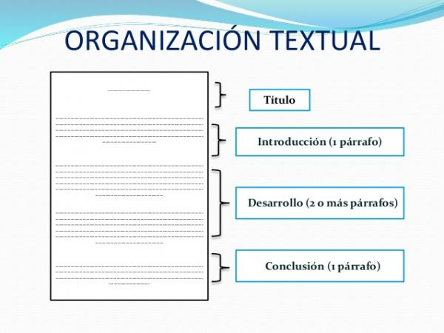

Observa el ejemplo del articulo informativo:
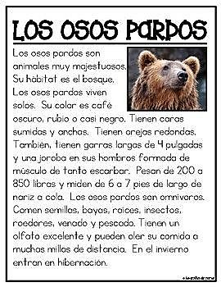

Introducción

Desarrollo

Conclusión

¡Recuerda!
Te invito a ver este video.
https://youtu.be/KiW_SwuMzlo

¡A TRABAJAR!

Hoy es ________________ _____ de __________ del año ___________
(Día de la semana) (nº) (mes) (nº del año)

- Lee el siguiente artículo informativo e identifica su estructura y responde las preguntas.

- ¿Cuántos párrafos tiene el texto?

- ¿Cuál es el hecho noticioso que informa el texto?

- ¿Cuál es el propósito del texto? Explica.

1.- ¿Qué texto acabas de leer  - Un poema  - Un cuento  - Un artículo informativo | 2.- ¿Cuál es el propósito del texto?  - Informar sobre la ballena  - Enseñar a cuidar la ballena  - Contar la historia de un colibrí
3.- ¿Cuál es el animal más grande de la tierra?  - El elefante  - El plancton  - La ballena | 4.- ¿Dónde viven las ballenas?  - En el mar  - En el rio  - En los lagos
5.- ¿Cuánto puede medir una ballena?  - Veinte metros  - Treinta metros  - Cuarenta metros | 6.- ¿De qué se alimenta la ballena?  - De pases muy grandes  - De cangrejos  - De plancton
7.- ¿Qué es el plancton?  - Algas  - Pequeños animales  - Arena | 8.- ¿En que se transforma el plancton?  - Cangrejos o gambas  - Peces pequeños  - Peces muy grandes
9.- ¿Dónde vive el plancton?  - En la superficie del mar  - En la profundidad del mar  - Bajo la arena | 10.- ¿Cómo la ballena toma el plancton?  - Pescándolo  - Con una especie de filtro  - Masticándolo
11.- ¿Cuánto párrafos tiene la lectura?  - 2  - 3  - 1 | 12 ¿Cómo se llama la lectura?  - La ballena  - Ballena  - Las ballenas
- Lee atentamente el siguiente artículo informativo,luego responde las preguntas, marcando la alternativa correcta.
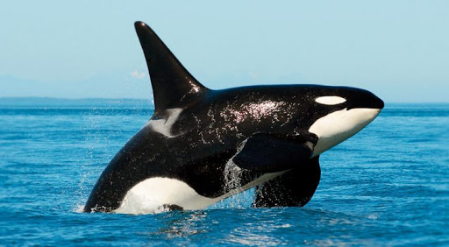

¿Para qué me sirve conocer sobre los textos no literarios?

________________________________________________________________________________

¿Cuál es la intención de quién escribe un texto informativo?

________________________________________________________________________________

Autoevaluación o Reflexión personal sobre la actividad:
1.- ¿Qué fue lo más difícil de este trabajo? ¿Por qué?

________________________________________________________

________________________________________________________

TOMA UNA FOTO DE LOS TICKET DE SALIDA Y ENVIALO A TU PROFESORA WhatsApp +56933557783

